


МКДОУ детский сад №5 г.Пласта

Картотека стихов, загадок, частушек
о народных промыслах

Выполнил: воспитатель Калжигитова С.Г.

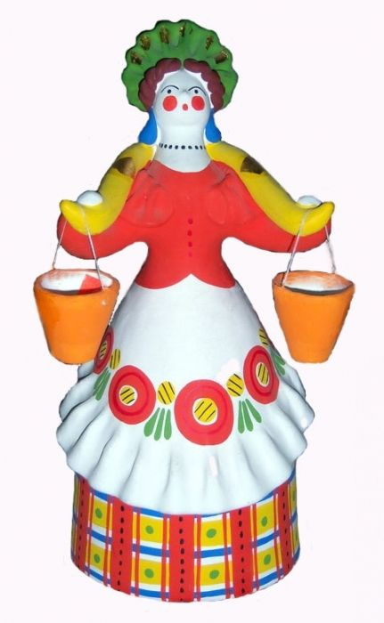


ДЫМКОВСКАЯ ИГРУШКА
Есть в России уголок,
Где из труб идет дымок,
Оттого-то деревенька
Дымково зовется.
Кто хоть раз попал туда –
Не забудет никогда,
Вспомнит – улыбнется.
Знаменита деревушка
Яркой глиняной игрушкой:
Свистульками звонкими
С голосами тонкими,
Пестрыми фигурками:
Кошечками Мурками,
Расписными петухами,
Курицами, индюками,
Барашками игривыми,
Конями златогривыми.
Веселит, ласкает взор
Пестрый радужный узор:
Клетки, кольца, завиточки,
Змейки, ленточки и точки.
Просто загляденье –
Всем на удивленье!
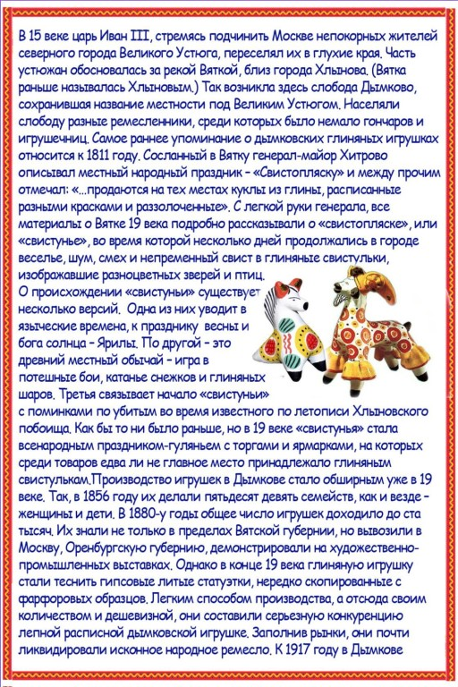

Чем знаменито Дымково?
Игрушкою своей.
В ней нету света дымного,
А есть любовь людей.
В ней что-то есть от радуги,
От капелек росы,
В ней что-то есть от радости,
Гремящей, как басы.
Она глядит не прянично,
Ликующе и празднично.
В ней молодость-изюминка,
В ней удаль и размах
Сияйте охра с суриком.
По всей земле в домах.
От дымковской игрушки
Идет тепло и свет.
В.Фофанов
***
Из таланта и терпенья!
Из народного уменья!
Не плотники-сапожники,
А мастера-художники
Игрушки создавали.
Лепили, рисовали.
Яркие, нарядные,
Игрушкам очень рады мы.

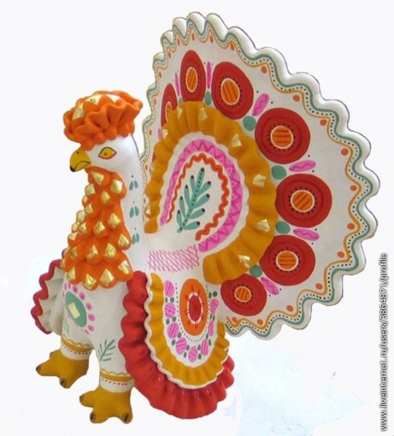
Вот индюк нарядный,
Весь такой он ладный,
У большого индюка
Все расписаны бока.
Всех нарядом удивил,
Крылья важно распустил.
Посмотрите, пышный хвост
У него совсем не прост –
Точно солнечный цветок.
А высокий гребешок,
Красной горкою горя, -
Как корона у царя.
Индюк сказочно красив
И напыщен, горделив.
Смотрит свысока вокруг
Птица важная – индюк.

* * *
Привезли мы глину с дальнего бугра.
Ну-ка за работу, чудо-мастера!
Я слеплю лошадку, я ее приглажу
И сидельце с бахромой на спину прилажу.
Слепим, высушим – и в печь!
А потом распишем,
Будем мы игрушки «печь»,
Печка жаром пышет.
А в печи – не калачи,
А в печи не куличи,
Не пышки, не ватрушки,
А в печи – игрушки!

* * *

За студеною водицей
Водоноска – молодица
Как лебедушка плывет,
Ведра красные несет
На коромысле не спеша.
Посмотри, как хороша
Эта девица-краса:
Тугая черная коса,
Щеки алые горят,
Удивительный наряд:
Сидит кокошник горделиво,
Как лебедушка плывет,
Песню тихую поет.
* * *

Это что за хоровод
В селе Дымково живёт?
Платья яркие в горошек,
Много точек и дорожек,
И на белом материале
Узор дети расписали.
Постарались от души,
Ах! Плясуньи хороши!

Весёлая белая глина,

Кружочки, полоски на ней.

Козлы и барашки смешные,

Табун разноцветных коней,

Кормилицы и водоноски,

И всадники и ребятня,

Собачки, гусары и рыбы.
А ну, назови-ка меня! (Дымка)

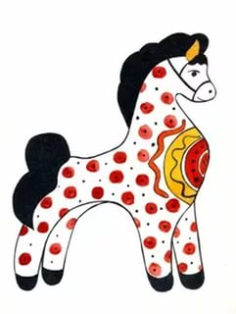

Игрушкины частушки.
Наши ручки – крендельки,
Щёки будто яблоки.
С нами издавна знаком
Весь народ на ярмарке.
***
Мы – игрушки расписные,
Хохотушки вятские –
Щеголихи слободские,
Кумушки посадские.
***

Дымковские барыни
Всех на свете краше,
А гусары – баловни –
Кавалеры наши.
***
С лентами, да с бантами,
Да под ручку с франтами
Мы гуляем парами
Проплываем парами.
***
Мы – игрушки знатные,
Складные да ладные,
Мы повсюду славимся,
Мы и вам понравимся!



ХОХЛОМА
Вы не знаете, ребята,
Отчего и почему?
Очень часто называют
Золотою Хохлому?
Разве золотом покрыты
В ней деревья и дома?
Может всюду там сияют
Золотые терема?
Деревянная, резная,
Расписная Хохлома!
Удивительной посудой –
Вот чем славится она.
Этот тонкий, этот дивный
Золотистый завиток!
Раз увидишь –не забудешь,
И хотел бы, да не мог!
***

Хохлома, хохлома!
Весь народ свела с ума!
Яркая, лучистая, узоры золотистые!
Стоит студеная зима,
Снежинки кружит буйный ветер,
А золотая хохлома
Напоминает нам о лете.
Ладья: цветущий хвост-корма,
Нос- петушиная головка.
Плывет по лесу хохлома,
Расписанная очень ловко.
Бочонок солнечен весьма,
На нем цветы и земляника.
Семеновская хохлома
Вся золотисто-краснолика.
В тарелочках не полутьма,
Не сумрак в вазах и солонках.
Напоминает хохлома
Родную, милую сторонку! (Н.Глазков)
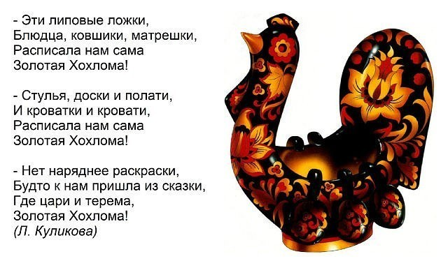
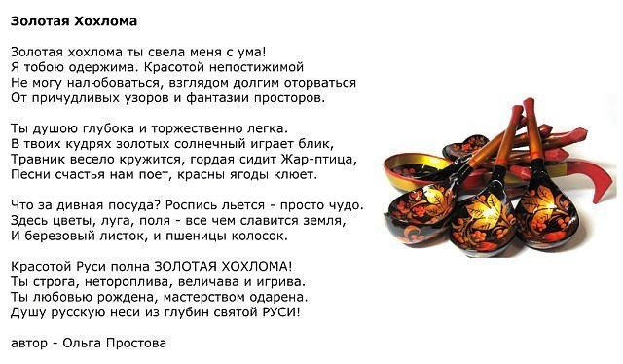
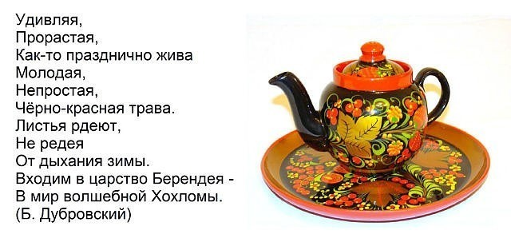
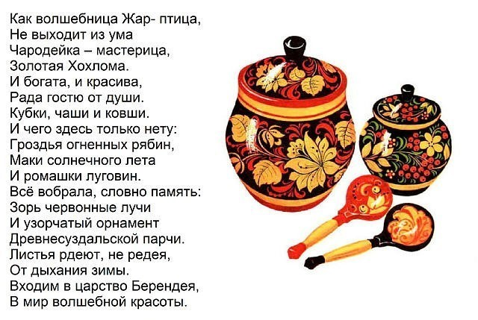
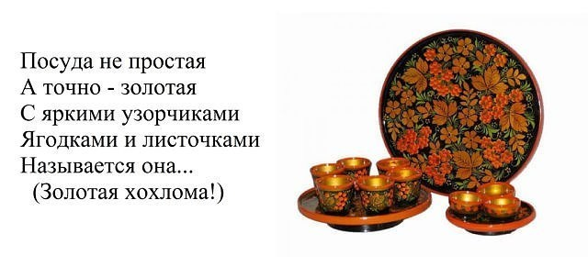
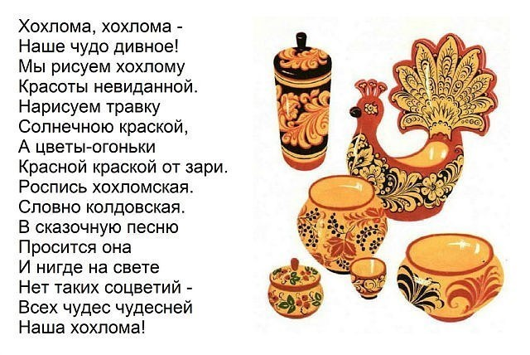

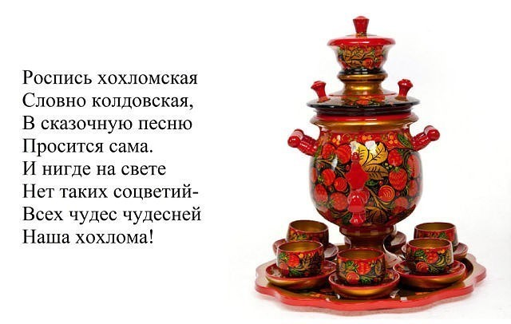
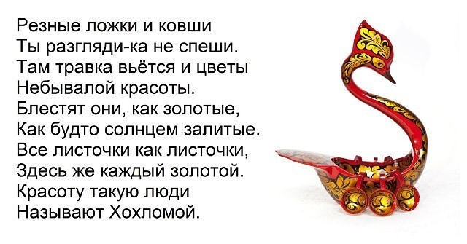

Резные ложки и ковши
Ты разгляди-ка, не спеши.
Там травка вьётся и цветы
Растут нездешней красоты.
Блестят они , как золотые,
А может солнцем залитые. (Хохлома)
***
Посуда не простая,
А точно – золотая!
С яркими узорчиками
Ягодками и листочками.
Называется она- (Золотая Хохлома.)

***
Ветка плавно изогнулась
И колечком завернулась.
Рядом с листиком трёхпалым
Земляничка цветом алым
Засияла, поднялась,
Сладким соком налилась
А трава как, бахрома,
(Золотая хохлома!)
Частушки о Хохломе
Все листочки – как листочки,
Здесь же каждый – золотой.
Красоту такую люди
Называют хохломой.
Бабка деда не встречает
Бранью или лаской –
Целый день горшки рисует
Золотистой краской.
Хохлома, да хохлома,
Разукрашу все дома,
А потом всю улицу,
Петуха и курицу.
Бабка деда до обеда
Заставляет рисовать:
Ведь в красивую посуду
Щи приятно наливать!
Я все небо разрисую,
Разрисую хохломой:
Пусть все летчики летают
Под такою красотой.
Я вчера такое видела –
Не расскажешь никому:
Сидит заяц на березе
И рисует хохлому!
Я бегу, устали ноги.
Чем бы можно дух поднять?
Хорошо бы вдоль дороги
Хохлому нарисовать!

Гжель.
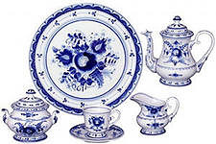

Чудо с синими цветами,
Голубыми лепестками,
Синими цветочками,
Нежными виточками.
На белом фарфоре,
Как на заснеженном поле,
Из – под белого снежочка.
Растут синие цветочки.
Неужели, неужели,
Вы не слышали о Гжели?
***
Фарфоровые чайники, подсвечники, часы,
Животные и птицы невиданной красы.
Деревня в Подмосковье прославилась теперь:
Известно всем в народе ее названье – Гжель.
Гордятся в Гжели жители небесной синевой,
Не встретите на свете вы красоты такой!
Голубизну небесную, что сердцу так мила,
Кисть мастера на чашку легко перенесла.
У каждого художника есть свой узор любимый,
И в каждом отражается сторонушка родимая.
Ее трава шелковая, ее цветы весенние –
И мастерство волшебное достойны восхищения.

Есть в Подмосковье такое местечко –
Белая рощица, синяя речка.
В этой негромкой российской природе
Слышится эхо волшебных мелодий.
И светлее вода родничковая,
И дыхание ветра свежей,
Расцветает Гжель васильковая,
Незабудковая Гжель.
Вот, смотрите, «Рыба – кит»,
А под ней вода кипит,
На спине стоит дворец,
Рядом скачет удалец.
Здесь две барыни сидят,
Пьют чаёк и говорят,
Ну а кошка возле ножки
Ждёт, когда дадут немножко.
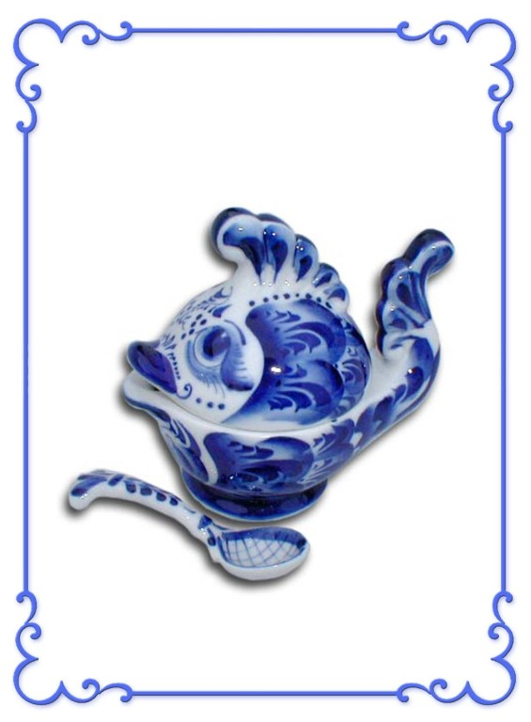

Узоры Гжели

Неужели, неужели
Вы не слышали о Гжели?
Про фаянсовое чудо –
Статуэтки и посуду?
***
Только скажем слово «Гжель»,
И увидишь зимний день –
Небо, снега белизну
И теней голубизну.
***

Все изделия из Гжели
Фон имеют только белый,
А на нём лишь синий цвет.
А других здесь красок нет.
***

Расцветают на морозе
Колокольчики и розы,
Хризантемы и ромашки
Украшают вазы, чашки…
***
То мазочек, то листочек,
Там цветок, тут завиточек,
Три мазка широкой кистью –
Появился синий листик,
***
Поработал кисти кончик –
Распускается бутончик.
И прекрасные узоры
Там притягивают взоры
***
К сине – белому фаянсу,
Сколько блеска, сколько глянца!
Неужели, неужели
В вашем доме нету «гжели»?
Елена Никонова

Чашка эта голубая,
О зиме напомнит вдруг:
На снегу холодном тает
Не растает синий луг.
Расцветают на морозе
Хризантемы и ромашки.
Колокольчики и розы.
Украшают чашки, вазы,
Сколько блеска, сколько глянца,
В сине-белом том фаянсе!
Неужели, неужели,
В Вашем доме нету Гжели?
***
Синие птицы по белому небу,
Море цветов голубых!
Кувшины и кружки – быль или небыль?
Изделия рук золотых!
Синяя сказка – глазам загляденье,
Словно весною капель.
Ласка, забота, тепло и терпение –
Русская звонкая Гжель!
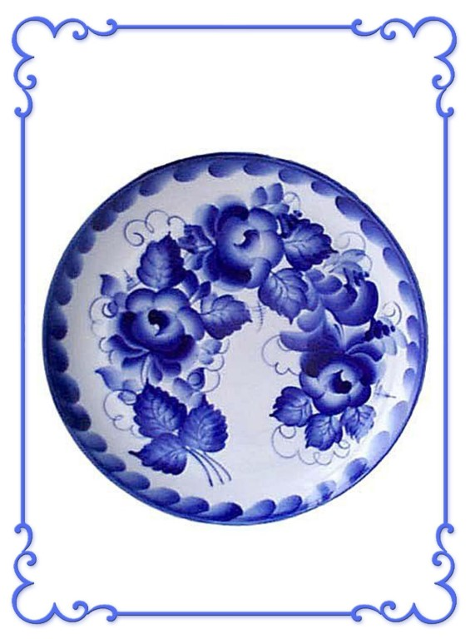

***
Ай да вазы, что за диво, хороша и та, и та,
Все нарядны и красивы, расписные все в цветах!
Здесь и роза, и ромашка, одуванчик, васильки,
С синей сеточкой по краю, просто глаз не отвести.
Сотворили это чудо не за тридевять земель,
Расписали ту посуду на Руси, в местечке Гжель.
Край фарфорового чуда, а кругом него леса.
Синеглазая посуда, как весною небеса.
Вазы, чайники и блюда так и светят на столе!
Из раскрашенной посуды есть вкусней и веселей!

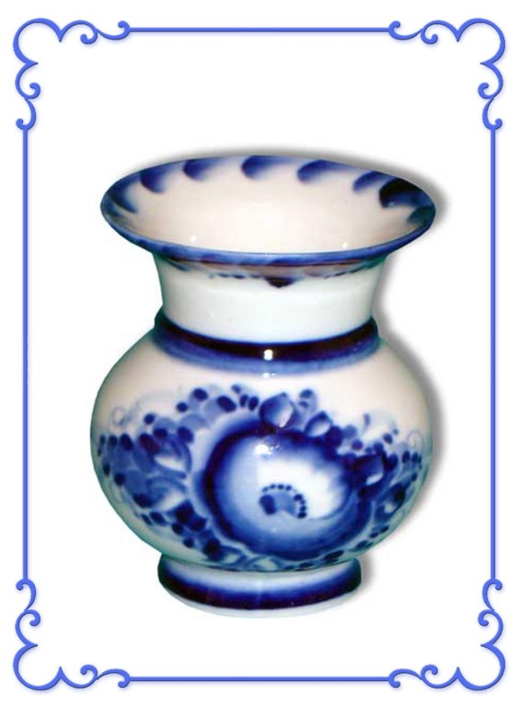

Загадки

Снежно-белая посуда,
Расскажи-ка: ты откуда?
Видно с Севера пришла
И цветами расцвела:
Голубыми, синими,
Нежными, красивыми. (Гжель)

Сине-голубые
Розы, листья, птицы.
Увидев вас впервые,
Каждый удивится.
Чудо на фарфоре –
Синяя купель.
Это называется
Просто роспись… (гжель).

ГОРОДЕЦКАЯ РОСПИСЬ.

Есть на Волге город древний,
Под названьем Городец.
Славится по всей России,
Своей росписью творец.
Распускаются букеты,
Ярко красками горя,
Чудо – птицы там порхают,
Будто в сказку нас зовя.
Если взглянешь на дощечки,
Ты увидишь чудеса!
Городецкие узоры
Тонко вывела рука!
Городецкий конь бежит,
Вся земля под ним дрожит!
Птицы яркие летают,
И кувшинки расцветают!
***
Городецкая роспись – как ее нам не знать.
Здесь и жаркие кони, молодецкая стать.
Здесь такие букеты, что нельзя описать.
Здесь такие сюжеты, что ни в сказке сказать.
Посмотрите на роспись – сочность красок манит.
Городецкая роспись душу нам веселит.
***
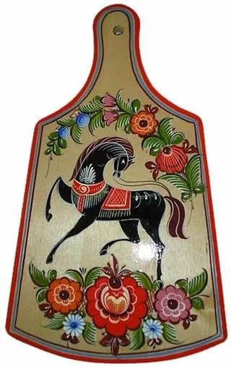
По розанам и купавкам
Городецкий скачет конь,
И цветами весь расписан –
До чего ж красивый он!

Городецкая доска.
Была доска некрашеной,
Обычной, неприглядной.
А стала разукрашенной
И празднично нарядной.
В руках умельца досочка
Узором заиграла,
Гирляндою из розочек
Украшена по краю
Вот барышня – красавица
Идёт по Городцу
И, видно, очень нравится
Лихому молодцу.
А молодец на конике
Красуется верхом,
Фуражечка-то новенька,
Поддёвочка на нём.
Ах, милая провинция
В сюжетах Городца!
Талантами гордиться ей,
Которым нет конца!
Куплю я эту досочку,
В цене не поскуплюсь.
Ах, с городецкой розочкой
Я сердцем веселюсь!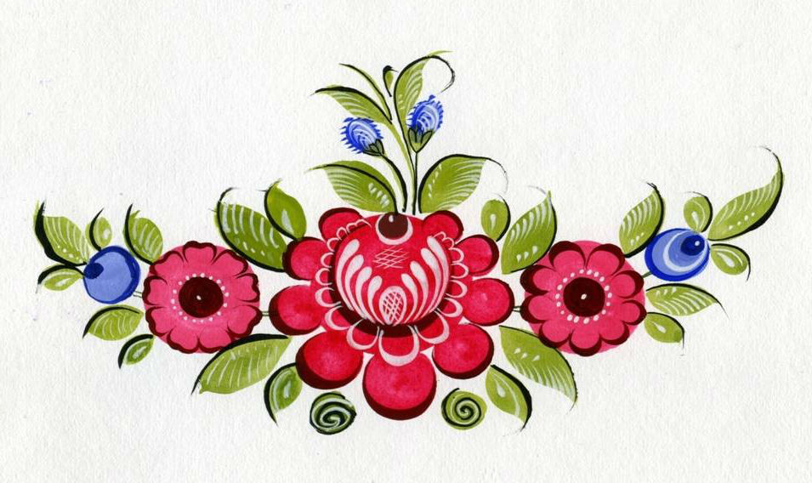

Загадки
Цветами разрисованы,
Как будто полушалки.
Там лихо скачут всадники,
Жар-птицы ввысь летят.
И точки чёрно-белые
На солнышке блестят. (Городец)

В синих купавках,
В красных бутонах,
Крупных и мелких
Листьях зелёных
Привезли ларец
Из города ….(Городец).
- Он не броский, круглый он – не раскрывшийся… (бутон).
- Ей в жару не будет жарко. Она в воде, она - … (купавка).
- Словно чудо тут и там распускается … (розан).
- Она круглая, как чашка, и зовут ее… (ромашка).
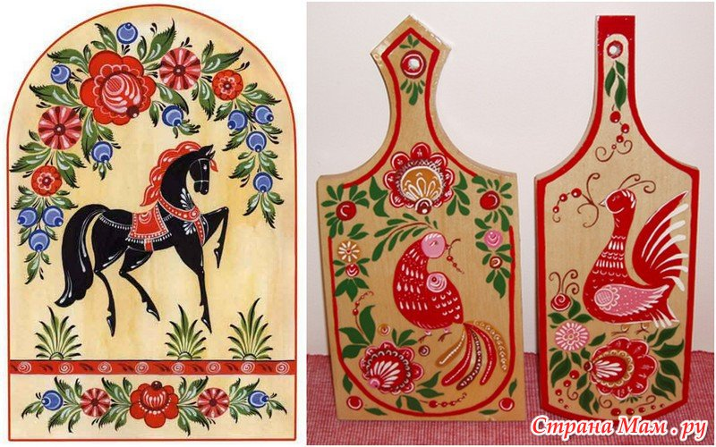

Частушки
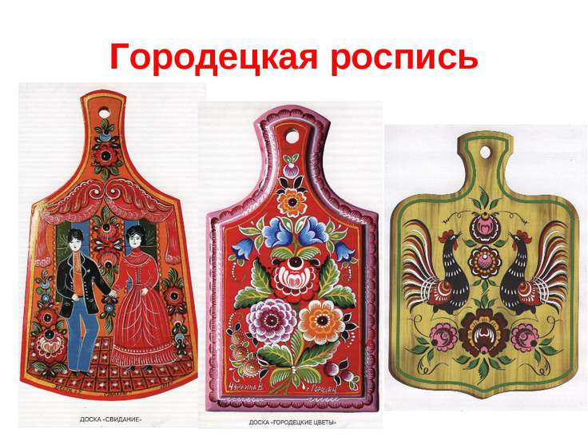
Городецкий колорит -
расписной павлиний хвост.
На панно река блестит,
расписали даже мост.
Песня всенародная -
промыслы народные.
***
Мчится в поле быстрый конь,
а у нас звучит гармонь.
Пой гармонь, играй, играй -
песню русскую встречай.
Удаль молодецкая -
роспись Городецкая.
***
Вот так сказочный ларец,
этот город Городец.
В этом городе цветы -
небывалой красоты.
Песня всенародная -
промыслы народные.
***
Волга реченька река,
широка и глубока.
А по речке теплоход -
ходит, ходит круглый год.
Песня всенародная -
промыслы народные.
***
Сколько юных мастериц,
все рисуют ярких птиц.
Кавалеры встали в ряд,
барыни на них глядят.
Удаль молодецкая -
роспись Городецкая.
***
Колокольчики звенят,
ягоды к себе манят.
Вот и сладкий виноград,
приглашает в город сад.
Песня всенародная -
промыслы народные.

